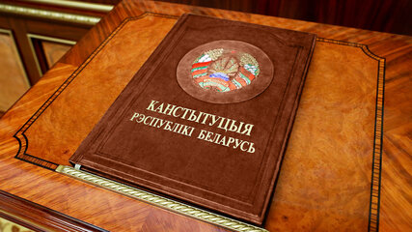
15 марта –
День Конституции Республики Беларусь

Каждый год 15 марта мы отмечаем государственный праздник – День Конституции Республики Беларусь, установленный Указом Президента Республики Беларусь № 157 от 26.03.1998 г.
В 2024 году Беларусь отметит 30-летие Конституции Республики Беларусь.
Конституция Республики Беларусь является Основным Законом государства, имеющим высшую юридическую силу и прямое действие на всей территории страны. В Конституции заложены основы регулирования правовой, политической и экономической системы государства. Основной Закон закрепляет неотъемлемые права человека и гарантии их реализации, взаимные обязанности гражданина и государства, порядок формирования и функционирования органов власти. Положения Конституции находят свое развитие в текущем законодательстве.
Конституция Беларуси была принята 15 марта 1994 года Верховным Советом Республики Беларусь и является первой в истории суверенной республики и пятой по счету Конституцией Беларуси (после Октябрьской революции 1917 года).
В 1996 году на республиканском референдуме Конституция была изложена в новой редакции.
Следующий республиканский референдум, на который был вынесен вопрос изменения Основного закона, состоялся 17 октября 2004 года.
Законом Республики Беларусь от 12 октября 2021 года. № 124-3 в Конституцию внесены изменения, касающиеся проведения выборов депутатов в единый день голосования.
27 февраля 2022 года состоялся очередной республиканский референдум по вопросу внесения изменений и дополнений в Конституцию Республики Беларусь. В результате подверглись корректировке преамбула и 85 статей, появилось 11 новых статей, исключены 2 статьи. Также Основной Закон дополнен новой главой (глава 3-1 "Всебелорусское народное собрание") [1].
Конституция Республики Беларусь представляет собой структуру, состоящую из Преамбулы и 9 разделов (148 статей):
Раздел I. Основы конституционного строя.
Раздел II. Личность, общество, государство.
Раздел III. Избирательная система. Референдум.
Раздел IV. Президент, Всебелорусское народное собрание, Парламент, Правительство, Суд.
Раздел V. Местное управление и самоуправление.
Раздел VI. Прокуратура. Комитет государственного контроля.
Раздел VII. Финансово-кредитная система Республики Беларусь.
Раздел VIII. Порядок изменения и дополнения Конституции.
Раздел IX. Заключительные и переходные положения [2].
Важнейшей конституционной нормой является положение статьи 2, определяющее иерархию ценностей в стране. Согласно данной статье человек, его права, свободы и гарантии их реализации являются высшей ценностью и целью общества и государства.
К числу основных принципов, пронизывающих нормы Конституции, следует отнести:
верховенство права;
гарантию и соблюдение прав человека и гражданина;
демократический порядок формирования органов власти.
Конституция воплотила в себе исторический опыт становления белорусской государственности. Она основывается на неотъемлемом суверенном праве белорусского народа самостоятельно определять свою судьбу и быть полноправным субъектом мирового сообщества [1].

Использованные источники:
- Режим доступа: https://president.gov.by/ru/gosudarstvo/constitution – Дата доступа 01.03.2024.
- Режим доступа: https://president.gov.by/ru/president/detjam/constitution – Дата доступа 01.03.2024.

